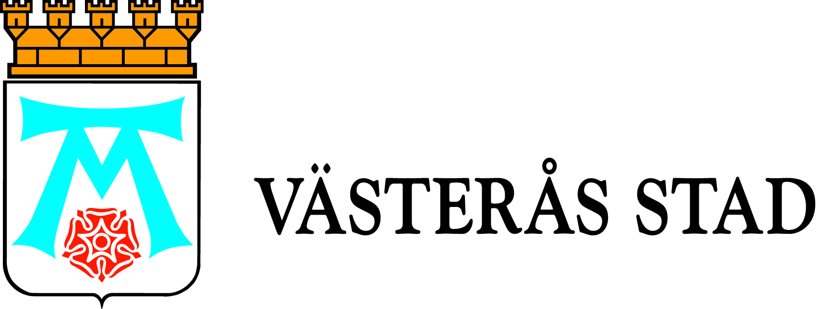

Pressmeddelande

2012-03-06

27 skolklasser tävlar i hållbar konsumtion

När anmälningsdatum för skoltävlingen om hållbar konsumtion gick ut hade 27 klasser i årskurs 6 anmält sig. De är nu med och tävlar om 10 000 kronor till en skolresa.
De tävlande klasserna finns i följande skolor: Tillbergaskolan, Fryxellska skolan, Bäckbyskolan, Viksängsskolan, Storängsskolan, Nybyggeskolan, St Ilians skola, Apalbyskolan, Dingtuna skola och Kristiansborgsskolan.

Första pris är 10 000 kronor till en klassresa, plus 5 000 kronor som skänks till en valfri organisation som berör hållbar konsumtion. Andra och tredje pris är 5 000 respektive 2 500 kronor till en klassresa.

Tävlingen går ut på att eleverna skapar ett kreativt verk som beskriver eller illustrerar hållbar konsumtion och hur den påverkar oss människor och miljön.

Det vinnande bidraget kommer att ställas ut till försäljning i Stadshusets entré. Försäljningssumman kommer oavkortat att gå till en organisation som berör hållbar konsumtion. Köparen får själv välja vilken organisation som pengarna ska skänkas till.

Initiativtagare till tävlingen är Västerås stads konsumentjuridiska rådgivning i samarbete med Västerås konstmuseum.

Hållbar konsumtion handlar om tre viktiga områden: miljömässig, ekonomisk och social hållbarhet. Att konsumera hållbart när man köper olika varor och tjänster innebär att man visar respekt för de effekter som ens köpbeteende kan ha på miljön, sin ekonomi samt lokala och globala sociala förhållanden.
Det handlar om att konsumera utan att riskera kommande generationers möjligheter att tillgodose sina miljömässiga, ekonomiska och sociala behov.
Mer information:
Axum Alvarez Gandolff, telefon 076-569 12 94

